附件5

应聘人员操作说明

招聘网站地址：<https://zhaopin.xjmu.edu.cn/。>

1. 账号注册

点击右上方【注册】按钮进行账号注册，招聘网站支持手机号注册，同一手机号、身份证号只能注册一次。输入手机号、证件号码、验证码、密码等信息即可完成账号注册。

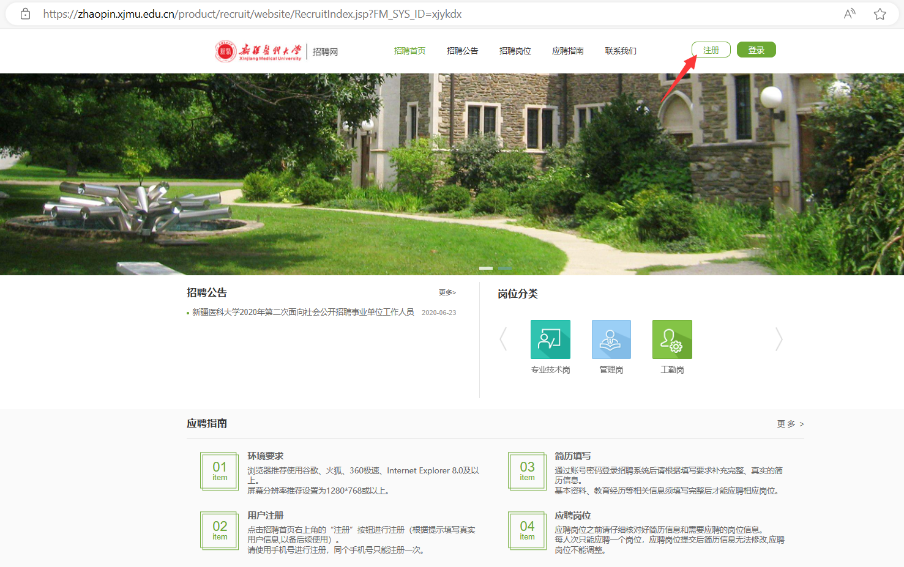

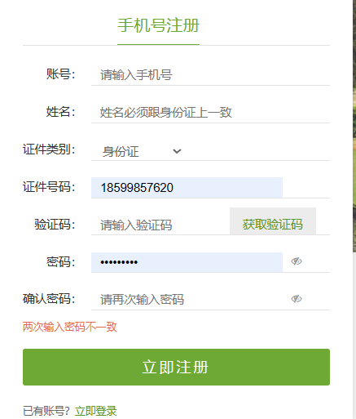

1. 账号登录

点击右上方【登录】按钮可用手机号登录招聘系统，系统支持账号密码登录和验证码登录两种方式。

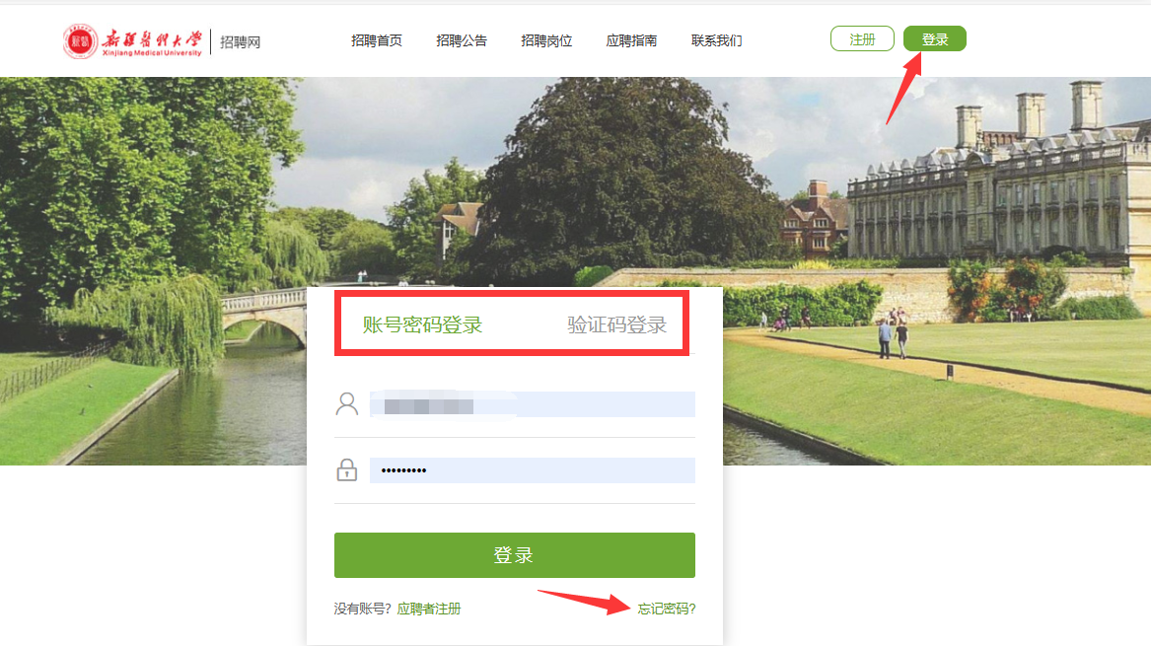

1. 找回密码

若忘记密码，可点击登录下方的【忘记密码】按钮，通过手机验证码重置密码。

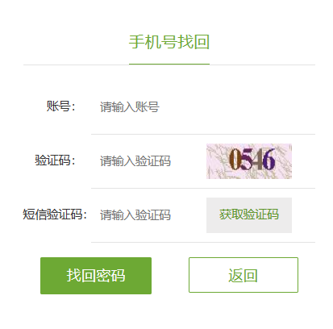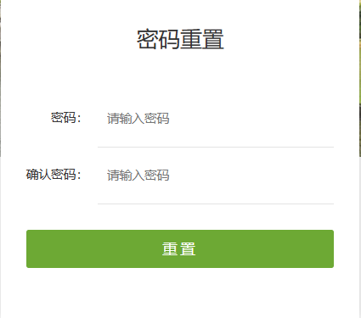

1. 应聘须知

登录招聘系统后，可以看到应聘须知栏目，应聘人员需要认真阅读应聘须知内容，按要求填写并提交简历。

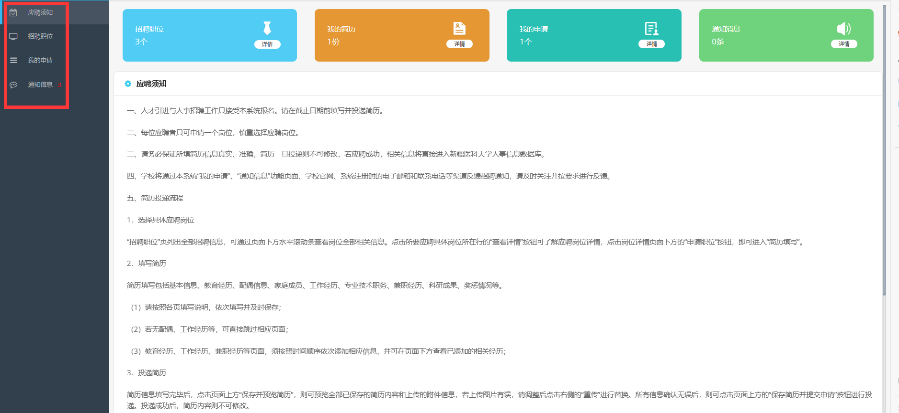

1. 招聘职位

点击【招聘职位】菜单，进入职位列表页面，查看职位详情并选择一个职位申请，同一招聘批次只能申请一个职位。

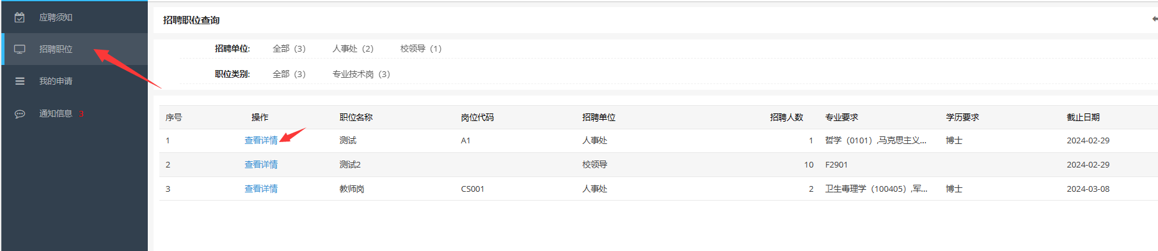

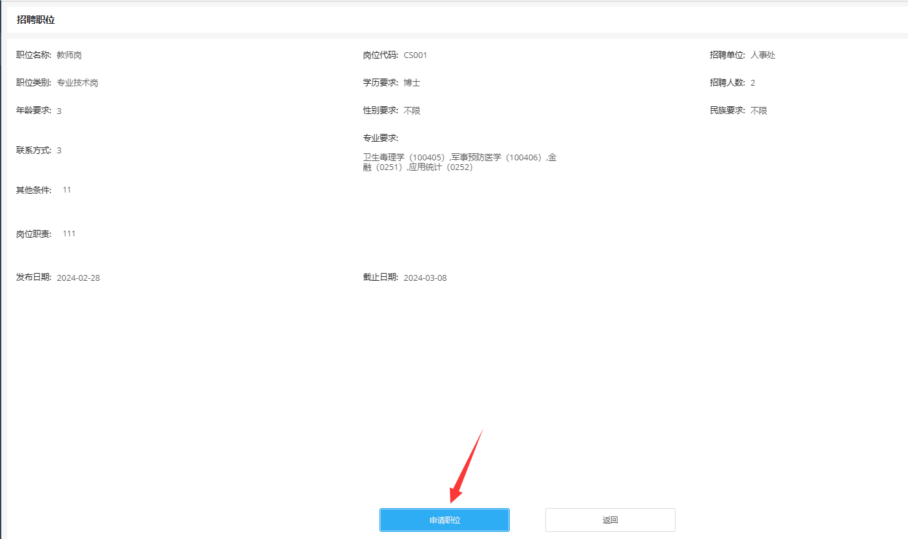

申请职位后需要填写简历，完善基本信息、联系方式、学历、工作经历、家庭成员信息并上传附件材料，无误后提交申请即可。带\*的为必填内容。

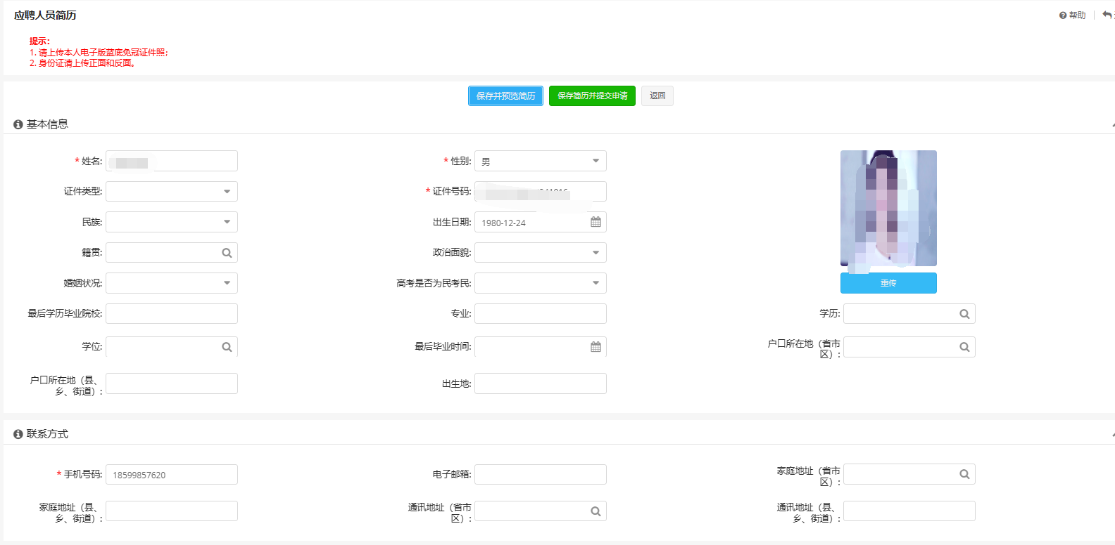

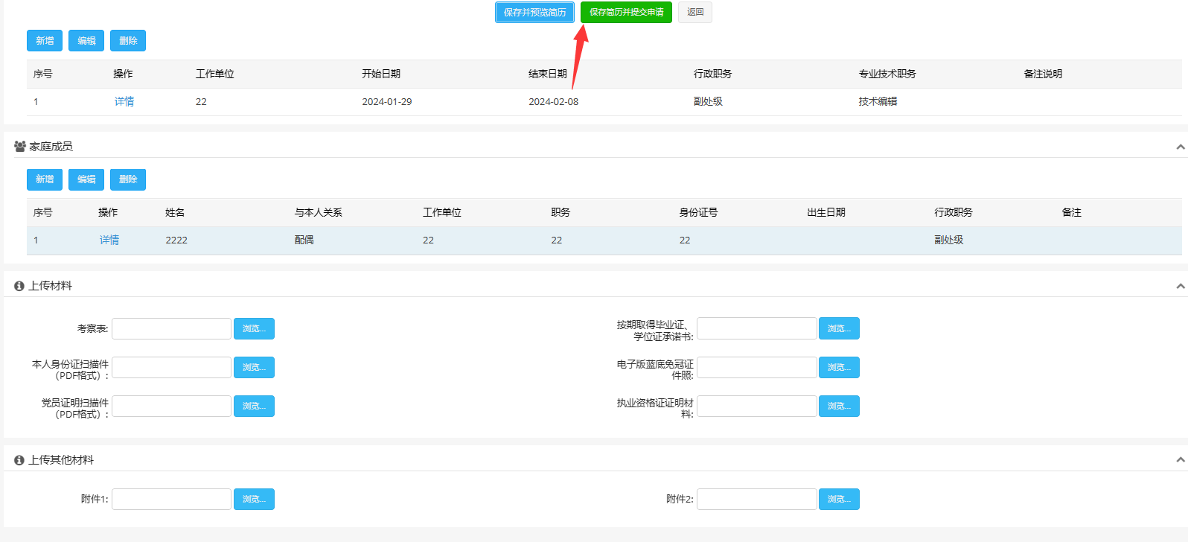

1. 我的申请

点击【我的申请】菜单进入申请记录列表，可以编辑简历、预览简历、撤销申请、查看审核意见，可以看到申请记录目前的状态，提交申请后状态为“已提交、待审核”。

编辑简历：应聘申请为未提交、退回修改时可以编辑；

预览简历：可查看简历详情；

提交申请：应聘申请为未提交、退回修改时可以提交；

撤销申请：应聘申请为未提交时可以撤销；

公开招聘审核意见：可以查看各审核环节的审核意见及结果。

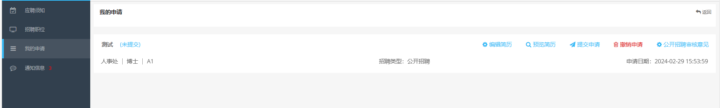

1. 通知信息

点击【通知信息】菜单进入招聘消息通知列表，可查看人事处发送的站内消息。

